4.2.2 Atomare emissionsspektre

Figur 4.20 Hvordan virker en spektrallampe?

Katoderør: Det er en særlig udgave af et elektronrør. I behøver ikke vide hvad det er.

Elektrode: Den ledning der giver kontakt mellem gassen i det elektriske kredsløb.

Exciteret atom: Et atom, hvor en elektron er i et højere niveau end grundtilstanden med lavest energi.

Diskret spektrum: Et spektrum, der kun indeholder lys med bestemte bølgelængder - modsat fx hvidt lys.

Figur 4.21 Emissionsspektrum

Hvorfor mon baggrunden på figuren er sort?

Hvordan kan man se på figuren at spektrene er diskrete?

Figur 4.22 Skalmodel og energiniveauer

Hvad skal der til for at en elektron kan gå fra niveau 1 til niveau 2?

Elektronens energi er nul ved den såkaldte løsrivelsesgrænse. Det er der hvor elektronen har fået tilført energi nok til ikke længere at være bundet til atomet. Samtidig har elektronen ikke energi til at bevæge sig væk fra atomet. Løsrivelsesgrænsen er altså et udtryk for grænsen, hvor elektronen går fra at være bundet til atomet til at være løsrevet fra atomet.

Hvorfor har elektronernes energi negative værdier, når de er bundet til atomet?

Figur 4.23 Atomers vekselvirkning med lys

Beskriv hvad der sker på figur a)

Beskriv hvad der sker på figur b)

Eksempel 4.4 Elektronovergang

Energien af elektroners tilstande angives ofte i attojoule. Enheden står IKKE på side 16, men er god at kende, når man skal regne på elektroner.

Det negative fortegn kan virke forvirrende. Det er måske nemmere at fjerne minusserne fra beregningerne. Så skal man bare være sikker på, om energien bliver optaget eller afgivet.

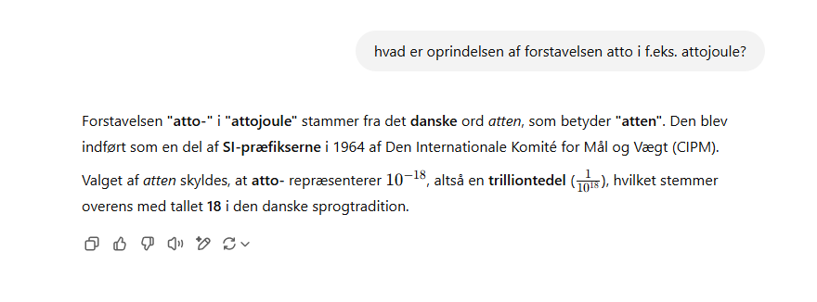

4.2.3 Atomare absorptionsspektre

Figur 4.24 Hvordan adskiller er absorptionsspektrum sig fra et emissionsspektrum? Hvad skyldes forskellen mellem de to typer spektre?

Opgave 4.22 Det er figur 4.21 og 4.25, der skal sammenlignes.